Examen unificado de centro - Sidi Moussa (Chefchaouen)
Matemáticas - Enero 2015 - Enunciado
Nombre | Grupo | Fecha | Nota

I. Actividades numéricas (16 puntos)
1. Coloca y calcula las operaciones siguientes (10 puntos)
279,85 + 83,05 | 12 432 - 8 764 | 673 x 23,5 | 9 845 : 5
2. Ordena los números siguientes de forma creciente (3 puntos)
0,521 ; 5,120 ; 2,105 ; 12,50 ; 0,125 ; 1,250

3. Problema (3 puntos)
Ahmed ahorró 5 000 dirhams. Compró un ordenador por 2 750 dirhams, una pantalla por 780 dirhams y una impresora por 620 dirhams.
- Calcula el precio total que pagó Ahmed.
- Calcula la cantidad que le quedó.

II. Actividades de medida (13 puntos)
1. Escribe la unidad adecuada tras cada expresión: mm, cm, m, km (4 puntos)
- Altura de Rachid: 1,75 ..........
- Longitud del río Amazonas: 6690 ..........
- Longitud del libro de matemáticas: 27 ..........
- Grosor del libro de matemáticas: 8 ..........

2. Convierte a la unidad pedida (6 puntos)

- 3 hm 57 m = .................... m

- 0,45 dm = ...................... mm

- 25 dam = ………….......... km

- 8,6 km = …………......... dam

3. Ordena las longitudes siguientes de forma decreciente (3 puntos)
300 cm ; 33 dam ; 30 hm ; 3003 mm ; 3,3 km ; 303 dm

III. Actividades geométricas (11 puntos)
1. Observa la figura y determina (4 puntos)
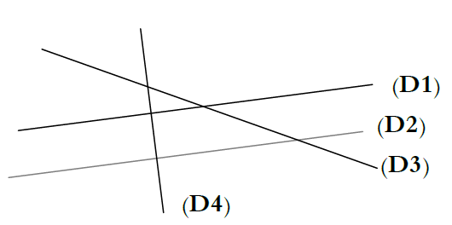
- Dos rectas paralelas: .......... y ..........
- Dos rectas perpendiculares: .......... y ..........
2. Completa la tabla con el dibujo adecuado (4 puntos)
Ángulo agudo | Ángulo recto | Ángulo obtuso | Ángulo llano
3. Construye un rectángulo ABCD tal que AB = 4 cm y BC = 2 cm (3 puntos)

